Voici Quelques photos de sorties financées par l’Association Happy Ehpad :

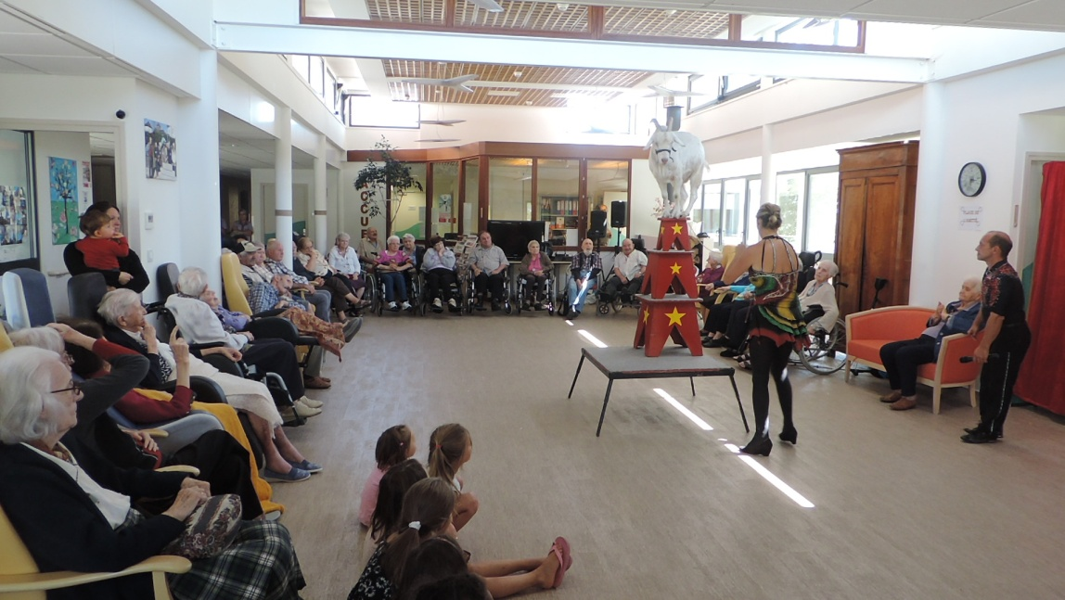

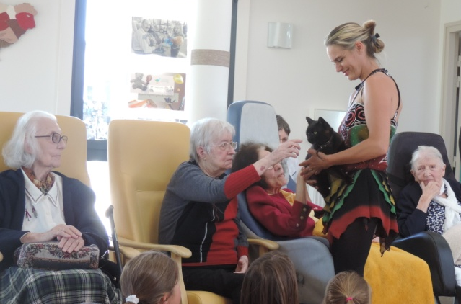

Venue du Cirque « Piccolino »
